

靈鷲山普仁23閃耀發光！ 11位新竹小太陽在校接受表揚

【中央社訊息服務】靈鷲山第23屆普仁獎新竹區12日起直接到各校頒獎，儘管沒有大型頒獎典禮的熱鬧盛會，但普仁獎肯定學子的鼓勵絲毫未減，也與小太陽及學校師長間有更多互動。獲獎的11位小太陽中，鳳岡國中曾品叡發揮大愛，拋磚引玉捐出獎學金，幫助更需要的人；新湖國中陳邑柔雖出身清苦單親家庭，仍能堅毅奮發、樂觀助人，脫穎而出入圍全國普仁獎的最高殊榮。

普仁獎由靈鷲山開山住持、普仁獎創辦人心道法師於2003年創立，「普仁」是心道法師的另一個法號，取其「普遍的仁慈」之意，「普仁」也是「普遍的仁子」，期望社會大眾能本著「人飢己飢，人溺己溺」的精神，幫助弱勢族群，讓社會遍佈胸懷仁心的「仁子」，成為散播愛的希望種子。

23年來，普仁獎秉持「關心、愛心、慈悲心」服務社會的生命關懷理念，鼓勵身處困境卻仍堅守品德、勇敢迎向生命挑戰的孩子。累計訪視1萬6353個家庭、獎勵1萬3134位學生，許多曾被照亮的孩子，在成長後也成為照亮他人的力量，形成社會持續流動的善循環。

12日起連續多日，新竹區會長高傳鑑陸續至各校頒獎。經過學校師長慧眼挖掘，再經由初審、志工師兄姐用心家訪及複審嚴謹評選，最後由鳳岡國中、新湖國中、富光國中、二重國中、內湖國中、竹東國中、芎林國中等7所學校共11人榮獲普仁小太陽殊榮。二重國中、內湖國中兩校3年來努力鼓勵品德向上學生，也獲頒「推動品德教育楷模獎」，感謝他們長期深耕品德教育、用心守護孩子成長。

堅毅進取 陳邑柔孝順自持
新湖國中八年級單親的陳邑柔，家中由媽媽獨力工作扶養4個小孩，還須償還鉅額債務，得靠政府補助支撐家計，經濟負擔常讓媽媽「壓力山大」。體貼的邑柔除了主動承擔洗衣服等家事分擔媽媽的辛勞，也總能在媽媽因壓力情緒低潮時扮演「小太陽」，給予媽媽最溫暖的陪伴。個性堅毅開朗，課業成績優異，並熱心協助同學，還積極參與舞蹈等校內外活動，曾獲新竹縣本土語言創意繪本競賽國中組佳作，展現多元才華。

品學兼優 曾品叡大愛助人
鳳岡國中七年級的曾品叡品學兼優，是班上的資訊小老師，活潑開朗又樂於助人，不管在家裡或是學校，都讓父母、師長及同學備感窩心。這次獲得普仁獎學金，又主動捐出來希望幫助更有需要的人，拋磚引玉的大愛，充分體現「普仁」的精神。

期許「五德」小太陽 用愛心光芒溫暖世界
靈鷲山新竹共修處監院妙慧法師肯定11位小太陽都是品德優秀、向學向善、擁有「正面、積極、樂觀、愛心、願力」五德的好孩子，同時感恩師長們的用心推舉、新竹普仁獎委員及家訪志工團隊的無私奉獻，讓普仁學子良善的品德善行被社會大眾看見，希望得獎的孩子們像一顆顆溫暖的小太陽，用愛心來轉化世界的不平安，讓人們看見生命的價值，如同心道法師所說，「每個人都是一道光，用我們愛心的光芒來溫暖這個世界」。

高傳鑑會長強調，愛與善是改變世界的力量，每一位小太陽的故事，都是愛與善的力量最美的詮釋。小太陽在逆境中展現勇氣與毅力，讓我們看見愛心能改變命運，也能點燃希望，感謝家訪志工們以愛心帶動愛心，讓角落裡遭逢逆境的學子，以美好善念散播愛的希望種子，生命得到翻轉，散發耀眼的光芒。

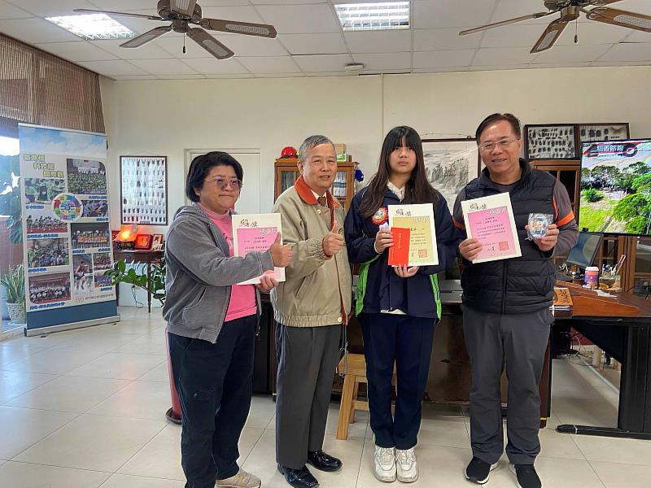
1. 普仁新竹區會長高傳鑑（左）到新湖國中，在學校師長陪同下，頒獎給得獎小太陽陳邑柔（中）。（靈鷲山佛教教團提供）
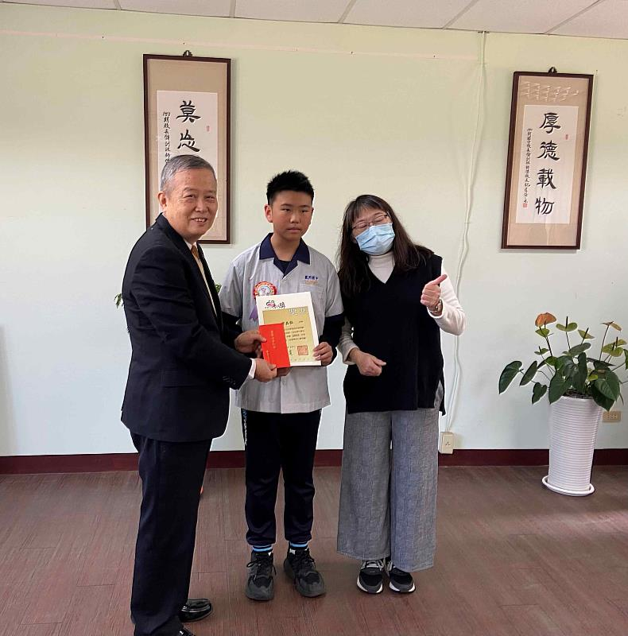
2. 鳳岡國中的曾品叡發揮大愛捐出獎學金，幫助更需要的人。（靈鷲山佛教教團提供）
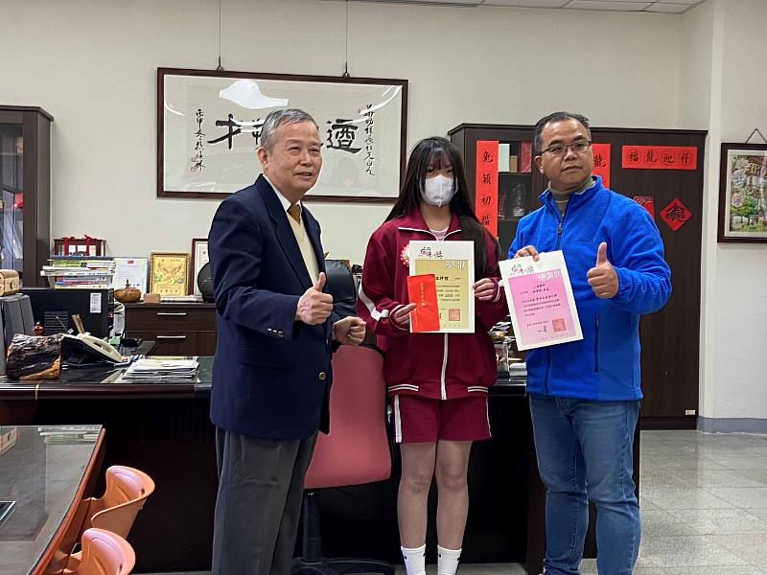
3. 普仁新竹區會長高傳鑑（左）到二重國中，在學校師長陪同下，頒獎給得獎小太陽溫梓暄（中）。（靈鷲山佛教教團提供）
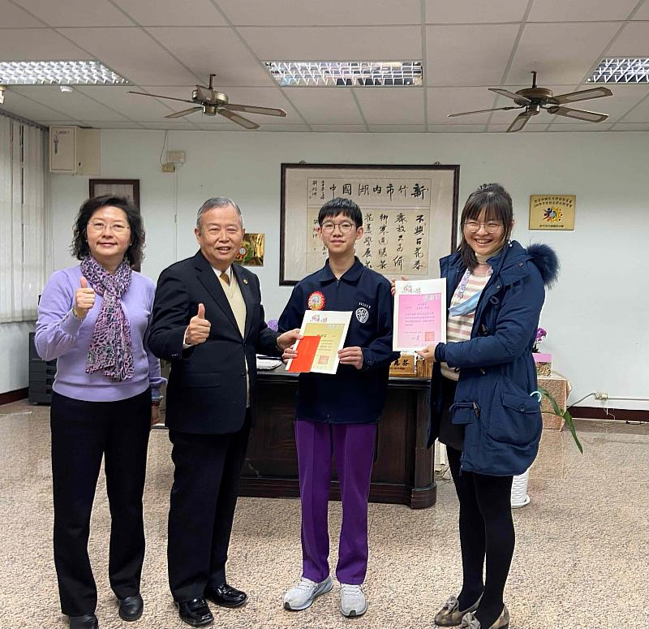
4. 普仁新竹區會長高傳鑑（左2）到內湖國中，在學校師長陪同下，頒獎給得獎小太陽楊順星（右2）。（靈鷲山佛教教團提供）
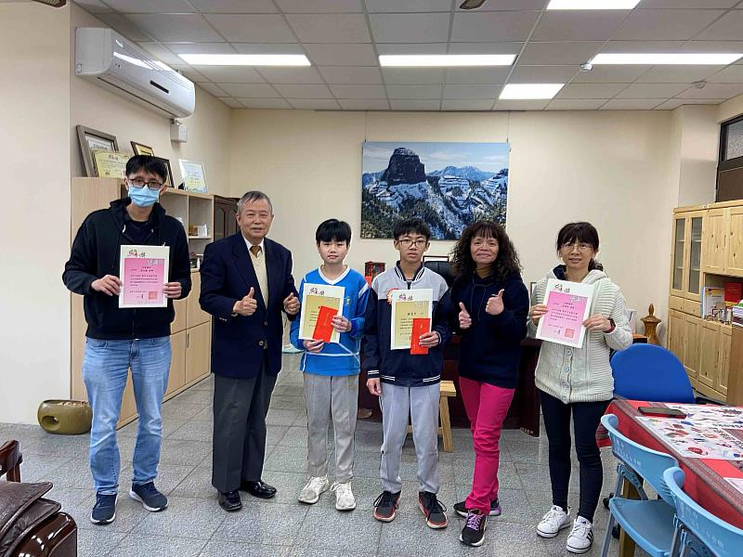
5. 普仁新竹區會長高傳鑑（左2）到竹東國中，在學校師長陪同下，頒獎給得獎小太陽賴旻彥（右3）、黃柄錡（左3）。（靈鷲山佛教教團提供）

https://www.cna.com.tw/postwrite/chi/424361

